Отчёт о декаде математики, проведённой в начальной школе.
С 14 по 25 марта в начальных классах проводилась предметная декада математики. Цели: развитие познавательного интереса, индивидуальных, творческих и интеллектуальных способностей учащихся; формирование осознанного понимания значимости математических знаний в повседневной жизни.
Учащиеся 2а класса подготовили линейку, посвящённую открытию декады, на которой был озвучен план проведения:
Дата | Мероприятие | Участники | Ответственные
14 марта | Линейка, посвящённая открытию декады «Математика-царица всех наук» | 1-4 классы | Игнатьева Л.А.
15-23 марта | Групповые и индивидуальные творческие проекты:  1 классы: «Математика вокруг нас. Числа в загадках, пословицах, поговорках»  2 классы: «Математика вокруг нас. Узоры и орнаменты на посуде»  3 классы: «Математика вокруг нас. Математические сказки»  4 классы: «Математика вокруг нас. Наше село в числах и величинах».  Для всех- «Математика в профессиях наших родителей». | 1-4 классы | Лисицина Т.В.  Горлова С.Г.  Игнатьева Л.А.  Волкодаева О.А.  Герасимова В.Г.  Ртищева Е.В.  Суровцева С.Г.  Лисицына Л.В.
16 марта | Час весёлых состязаний. | 1 классы | Лисицина Т.В.  Горлова С.Г.
17 марта | Занимательная математика. | 2 классы | Игнатьева Л.А.  Волкодаева О.А.
18 марта | Математический КВН | 3 классы | Герасимова В.Г.  Ртищева Е.В.
22 марта | Математический турнир. | 4 классы | Суровцева С.Г.  Лисицына Л.В.
23 марта | Конкурсная программа «Быстрый счетовод» | 1-4 классы | Герасимова В.Г.  Ртищева Е.В.
24 марта | Презентации проектов. |  | Все учителя начальных классов
25 марта | Просмотр м/ф «Остров ошибок», «Вовка в тридесятом царстве».
25 марта | Линейка. Подведение итогов декады. Награждение лучших участников.
В 1а классе прошла неделя математики «Математика-царица наук».
Каждый ребенок стал активным участником всех событий недели. Дети попробовали себя в разных ролях, испытали свои силы в различных видах деятельности. Рисовали, мастерили, фантазировали, выдвигали идеи и реализовывали их, придумывали задачки, загадки.
Неделя началась с торжественной линейки, где учащиеся 2а класса познакомили с планом работы на предстоящую неделю.
Второй день. Был посвящен проверке навыка устного счета. В классе прошёл конкурс «Мир счета». Считать пришлось всем. За определенное время ребята должны были решить примеры. В классе был выбран победитель (Золотарёв Саша). На веселых переменках с большим азартом дети считали задачи в стихах.
Третий день. Ребята писали районную олимпиаду по математике (Золотарёв Саша, Трифонова Софья и Кавтасьева Вика), где Золотарёв Саша занял 1 место.
Четвертый день. Учащиеся подготовили презентации (Батаева Саша, Пятаков Саша, Конышев Иван, Шемонаев Иван), мультимедийные презентации (Кавтасьева Вика) на тему «Числа и цифры в пословицах, загадках и поговорках».
Пятый день. Прошёл математический КВН. Соревновались учащиеся по группам. Учащиеся считали, отгадывали ребусы, решали весёлые задачки, рисовали занимательные цифры. Каждый получил медаль «Знаток математики».
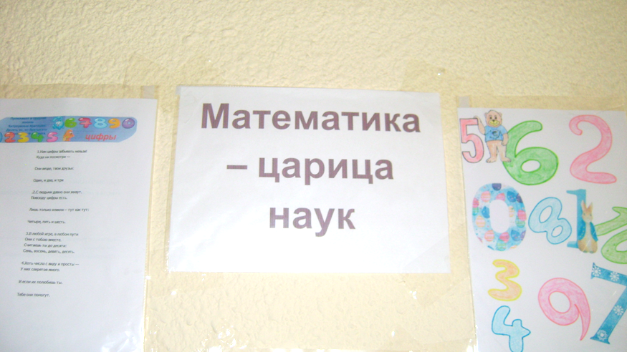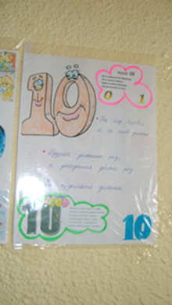
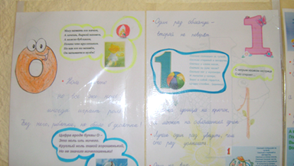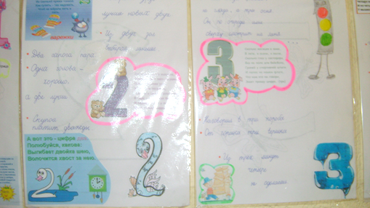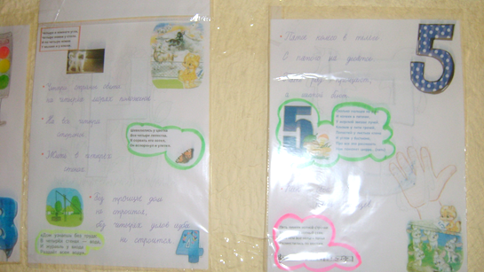
Учащиеся 1б класса приняли активное участие в творческом проекте «Математика вокруг нас. Числа в загадках, пословицах, поговорках». Лучшими были признаны проекты Нарушева Ивана, Калинина Дениса и Складакова Василия.
16 марта состоялось внеклассное мероприятие «Час весёлых состязаний». Победителями и активистами в этой игре стали: Нарушев Иван, Штарк Юрий, Галиев Виталий, Андреев Евгений, Барабанова Анастасия, Ряснова Ксения, Жукова Валерия и Крылова Ксения.
Ученики 2а класса-Неупокоева Ольга, Пятакова Виктория, Синельникова Кристина, Ванюхина Карина, Черепанов Александр, Владимиров Никита, Кулебякин Артём, Кравцов Герман- приняли активное участие в декаде математики и показали продукты по итогам проекта «Математика вокруг нас. Узоры и орнаменты на посуде»: в технике папье-маше изготовили тарелки, ложки и выполнили их роспись, используя геометрические фигуры; в технике лепки из солёного теста изготовили чайный сервиз, расписанный также с помощью математических символов и геометрических фигур.
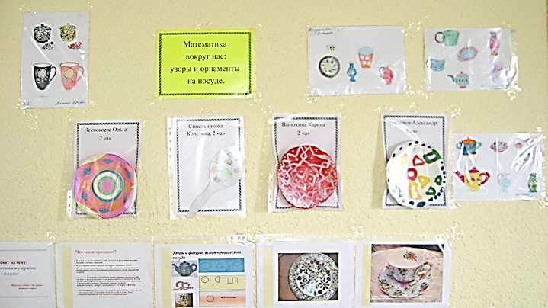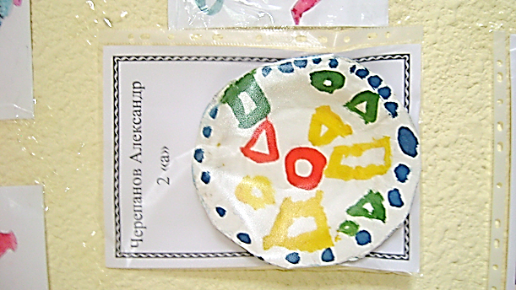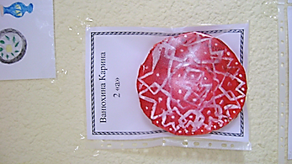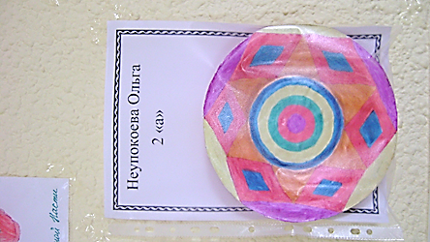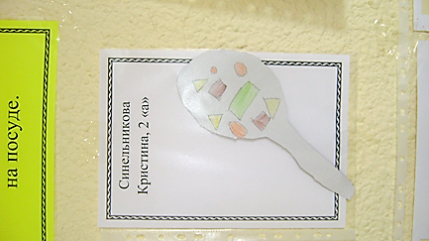
17 марта , совместно с учащимися 2б класса, была проведена игра «Заниматика»-занимательная математика. Участие в игре приняли все ребята, так как они были разделены на группы. Каждой группе давались задания, каждый внес свой вклад в решение поставленных задач. Победителей и побеждённых в этой игре не было, но ребята в очередной раз учились взаимодействовать друг с другом, выслушивать мнение других людей, доказывать свою правоту, приходить к единому мнению.
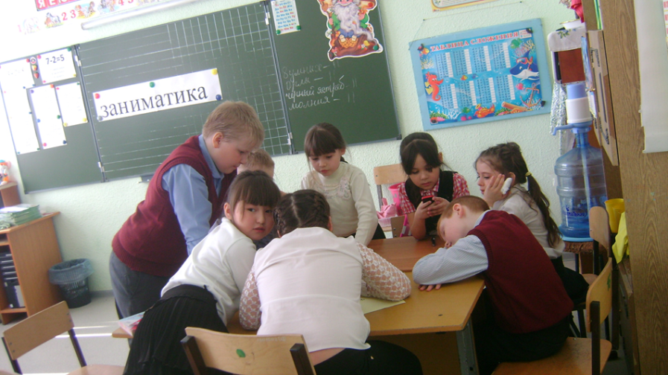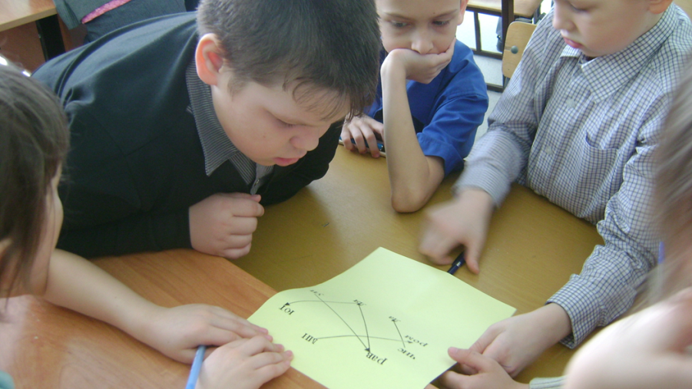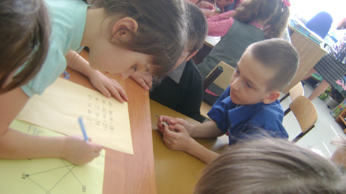
25 марта весь класс просмотрел мультфильмы «Остров ошибок», «Вовка в тридесятом царстве», после просмотра которых не нашлось ребят, желающих неправильно решать задачи.
Готовили проекты «Математика вокруг нас. Узоры и орнаменты на посуде» и учащиеся 2б класса Жминько Кирилл и Полуэктов Кирилл. Они представили свои работы на общей конкурсной программе «Быстрый счетовод».
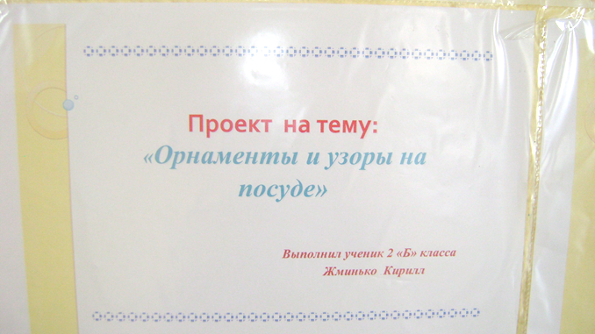
Работы Куандыковой Аделии, Новокрещёновой Иветты, Мячиной Анастасии были представлены вниманию окружающих в реакреации.
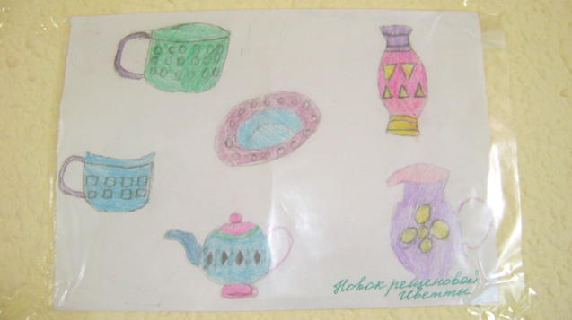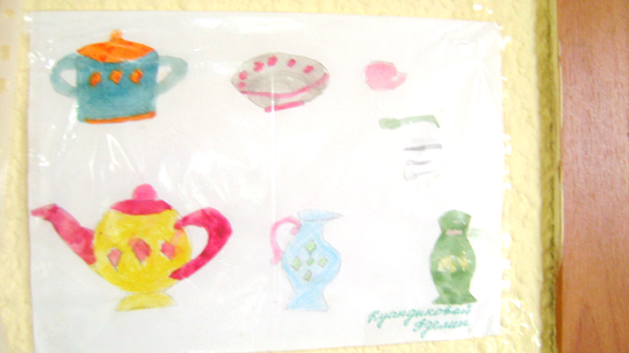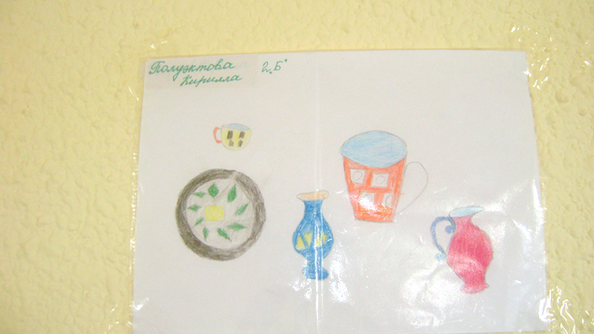
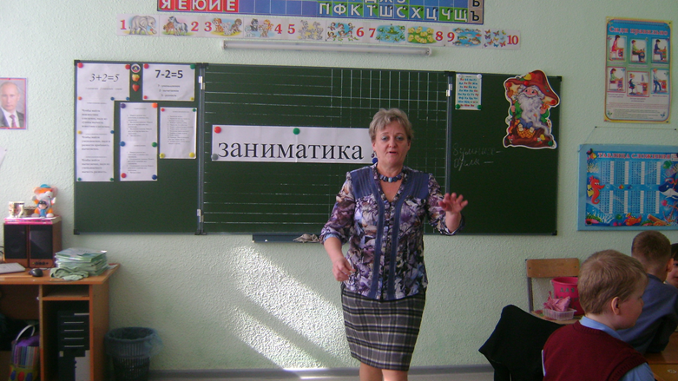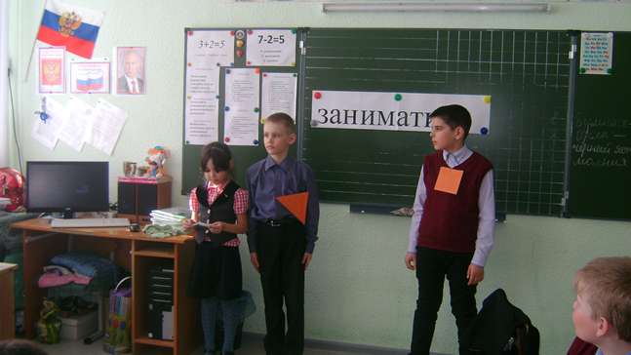
В 3а и 3б классе были проведены мероприятия по плану. Наиболее активно проявили себя: Царёва Анна, Родичев Кирилл, Прокаева Софья, Аглиуллин Вячеслав, Лазарева Евгения, Сущенко Анастасия, Шишкина Ангелина.
Третьеклассники представили проекты «Математика вокруг нас. Математические сказки».
16 марта ученики 4а класса представили проекты на тему: «Математика вокруг нас. Наше село в числах и величинах». Победителем оказалась Гурьянова Варвара.
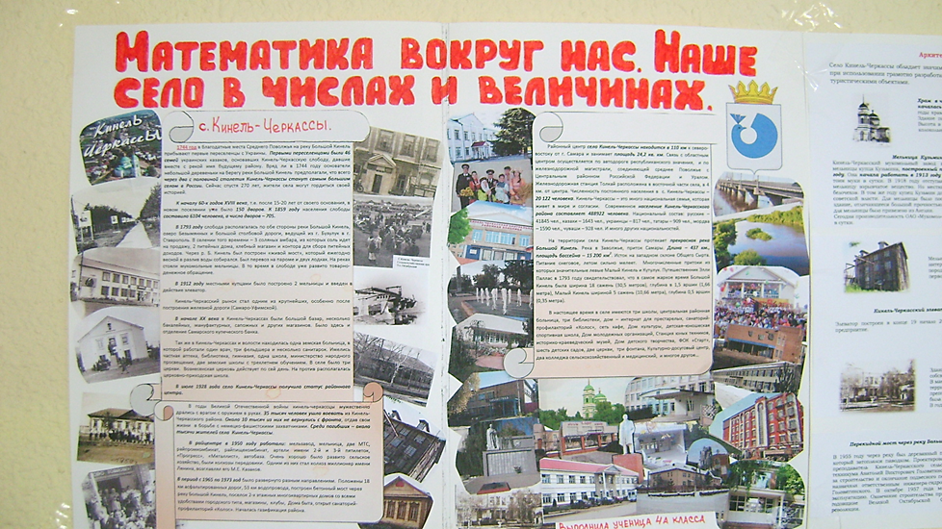
В математическом турнире, который проходил 22 марта, победили Жумагалиева Виктория и Собянина Руслана.
25 марта в классе прошла игра «Весёлая математика»

Ученица 4б класса, Шумакова Вероника, выполнила проект о родном селе.
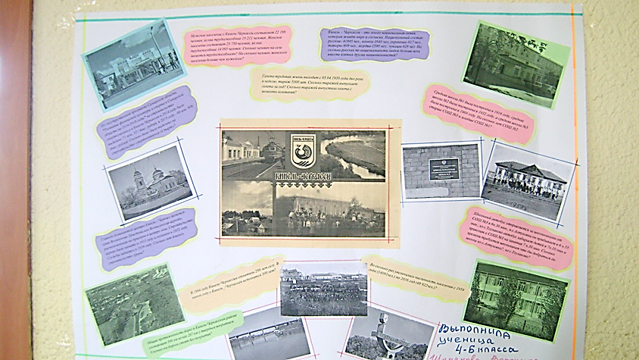
Подведены итоги предметной декады математики. Самые активные участники (их фамилии перечислены выше) награждены грамотами.
Руководитель МО начальных классов: Игнатьева Л.А.

